エルマーぐみ・すなぐみ・ながれぼしぐみ
ぞうきんがけがはじまったよ！！
毎日、保育園のテラスをお昼寝の後にながれぼしぐみとすなぐみが雑巾がけを行ってくれています。エルマーぐみも1月からお昼寝の後に雑巾がけを始めました。初めての事にはドキドキしているようで「どうやるの？」「これでいい？」「仕上げ絞って」などと言いながら保育者やながれぼしぐみのぞうきん当番さんと一緒に行っています。1度テラスを雑巾がけした後に「たのしい！」「もう1回やろう」と言っている姿もありましたよ。
これから雑巾がけ がんばっていこうね☆
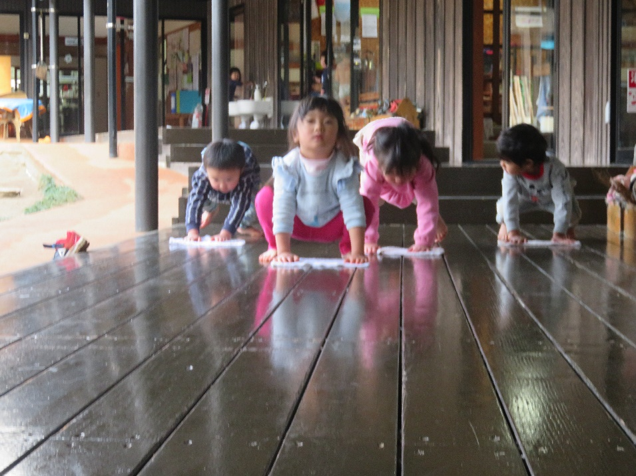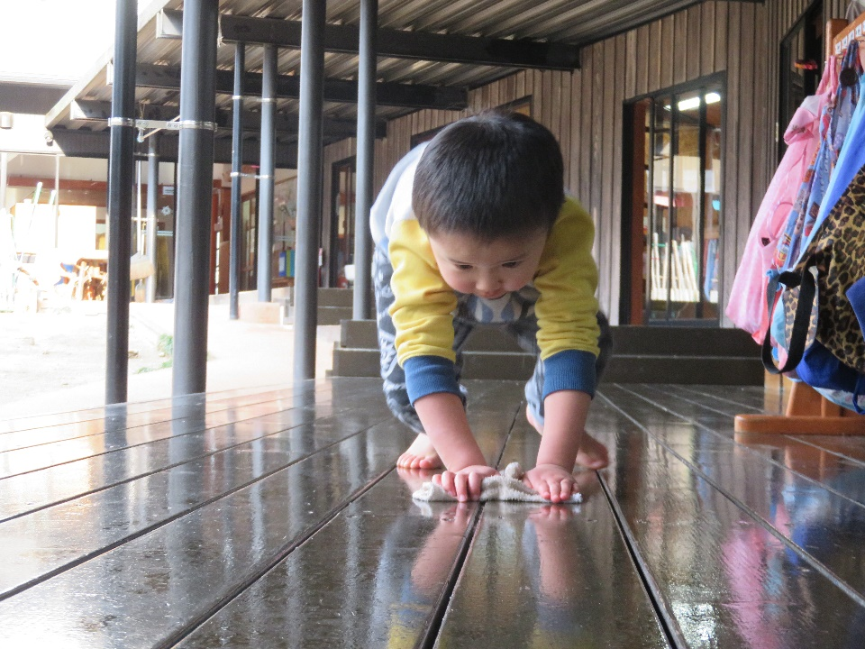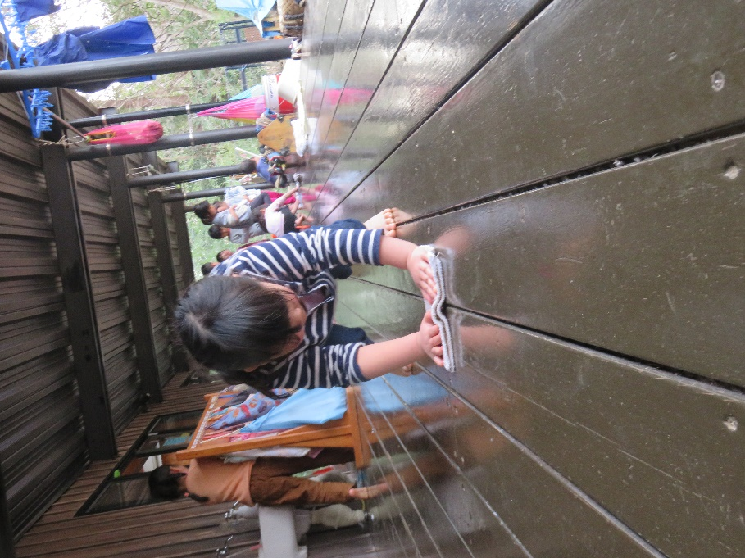
初めて雑巾がけをするエルマーぐみの姿を見て、ながれぼしぐみやすなぐみのこどもたちは、“負けてられない！”“教えてあげたい！”という思いがある様です。
最近では「面倒だからやりたくない」「手が冷たいから嫌だな」などと言って雑巾がけに気持ちが向かないでいた子もいましたが、刺激を受けたようではりきって雑巾がけをしている姿もありますよ。「見ててね！こうやるんだよ！」「俺が絞ってあげようか？」などとエルマーぐみのことを気に掛けながらお手本を見せてくれたり、お手伝いをしてくれていたりする子もいます。
ぞうきん当番さんの中には付きっ切りでエルマーぐみの子について拭き方を教えてあげている子もいました。背中がめくれると服まで直してくれて微笑ましかったです☆
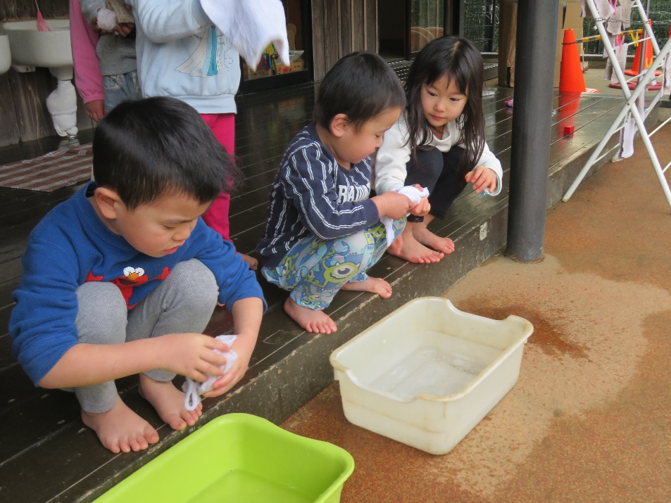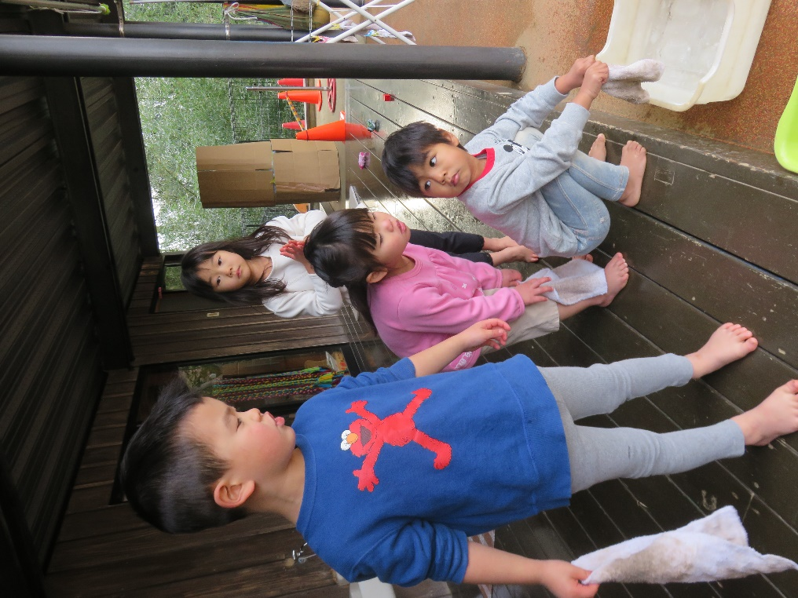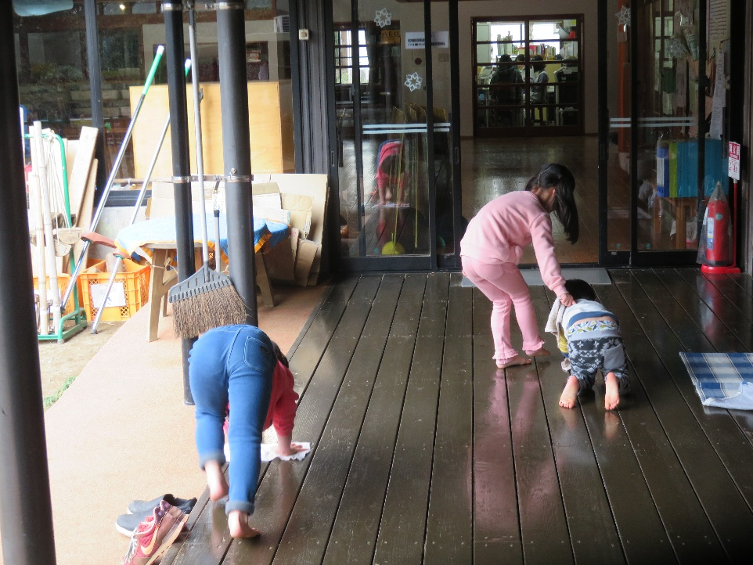
今日は何してあそぼうか？
みんなであそぶことが楽しくて、氷鬼をしたり、森の中に入ったり、友だちを誘いながら好きな遊びを一緒に楽しんでいます。
ルールがあるあそびをみんなで行ったり、あそびながら自分たちでルールを作ったりして、こどもたちは、あそびの中で簡単なルールに触れています。
この日は線鬼！白線を保育者と一緒に引きました。△や○、□、などを書き線をつなげると鬼ごっこの線の出来上がり！！線の上だけを通って鬼っごっこをすると、線を見ながら慎重に歩く子もいれば、熱中して時々線から出ている子もいて、いろいろな子がいますがそれぞれルールを守りながらあそびを楽しんでいます。
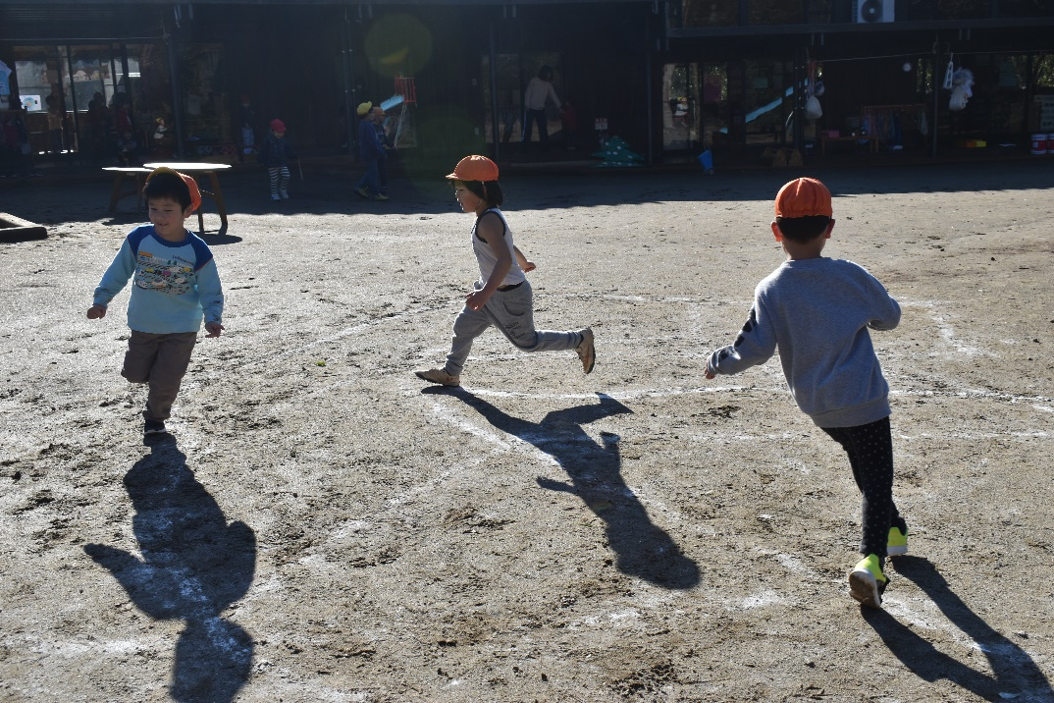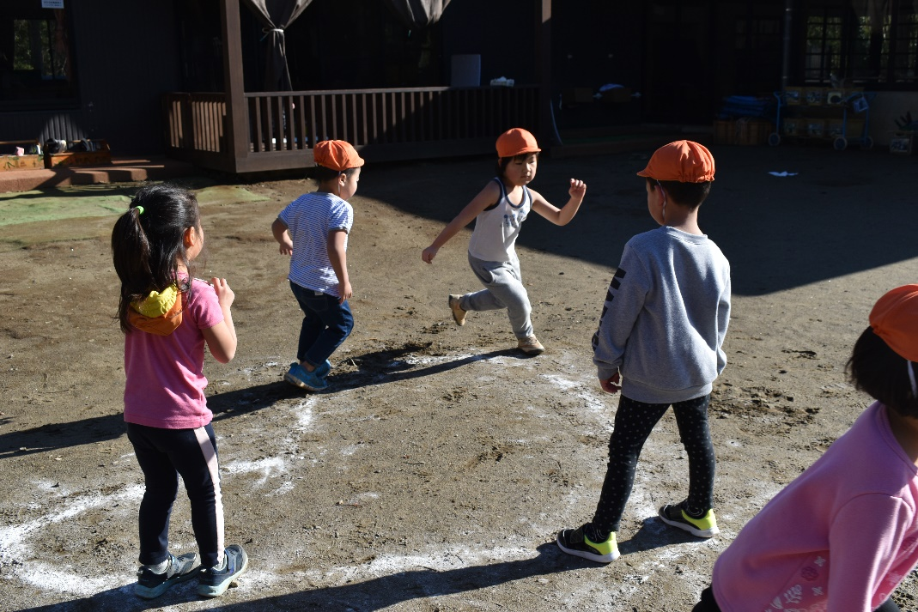
今度はお家ごっこ！ダンボールや木の板を並べると段々と家のようになっていきます。1人が運び出すと「あ！私も！」と次第に人数が増えていきます。「お母さんやって」「俺はライオンになる」など配役を決めてなりきって遊んでいます。家の中だけでなく、「ちょっと買い物に行ってくるね」「高校にお勉強してくる」などと別の場に出かけて「ただいま」と帰ってくる…時々泥団子づくりや別の子と追いかけっこをしていてもすべての遊びがおうちごっこに続いていました。靴もきれいにそろえて脱いで入っていたのでかぜぐみも靴を脱いであそびにきていました☆
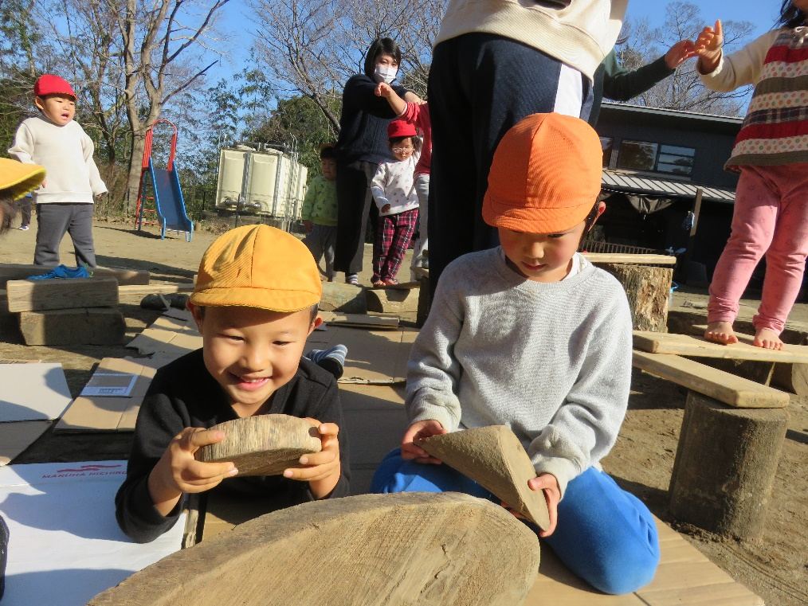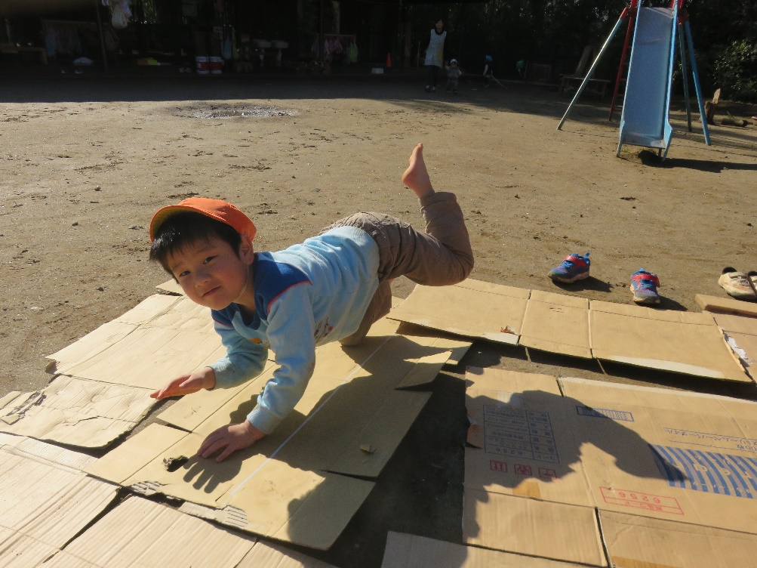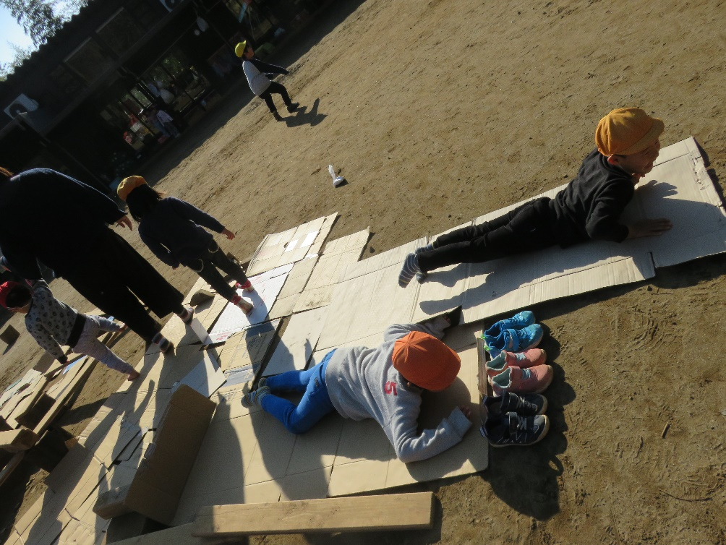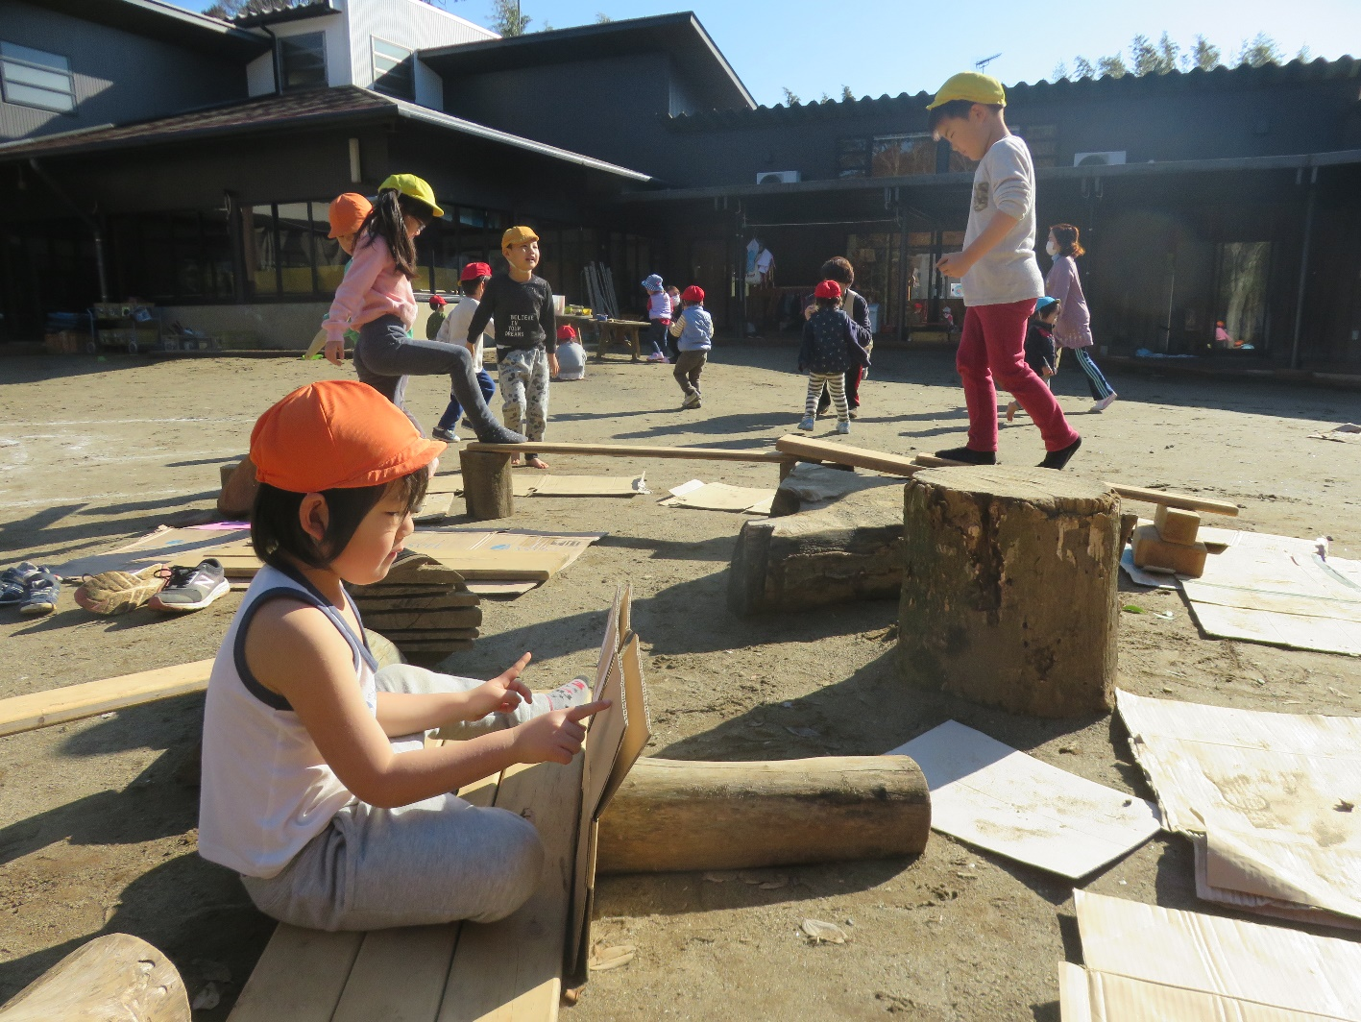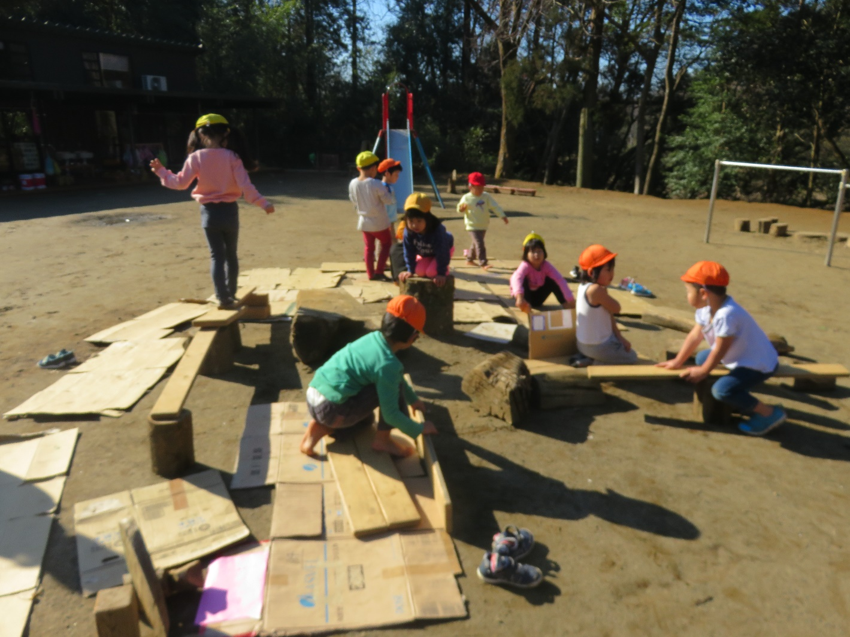
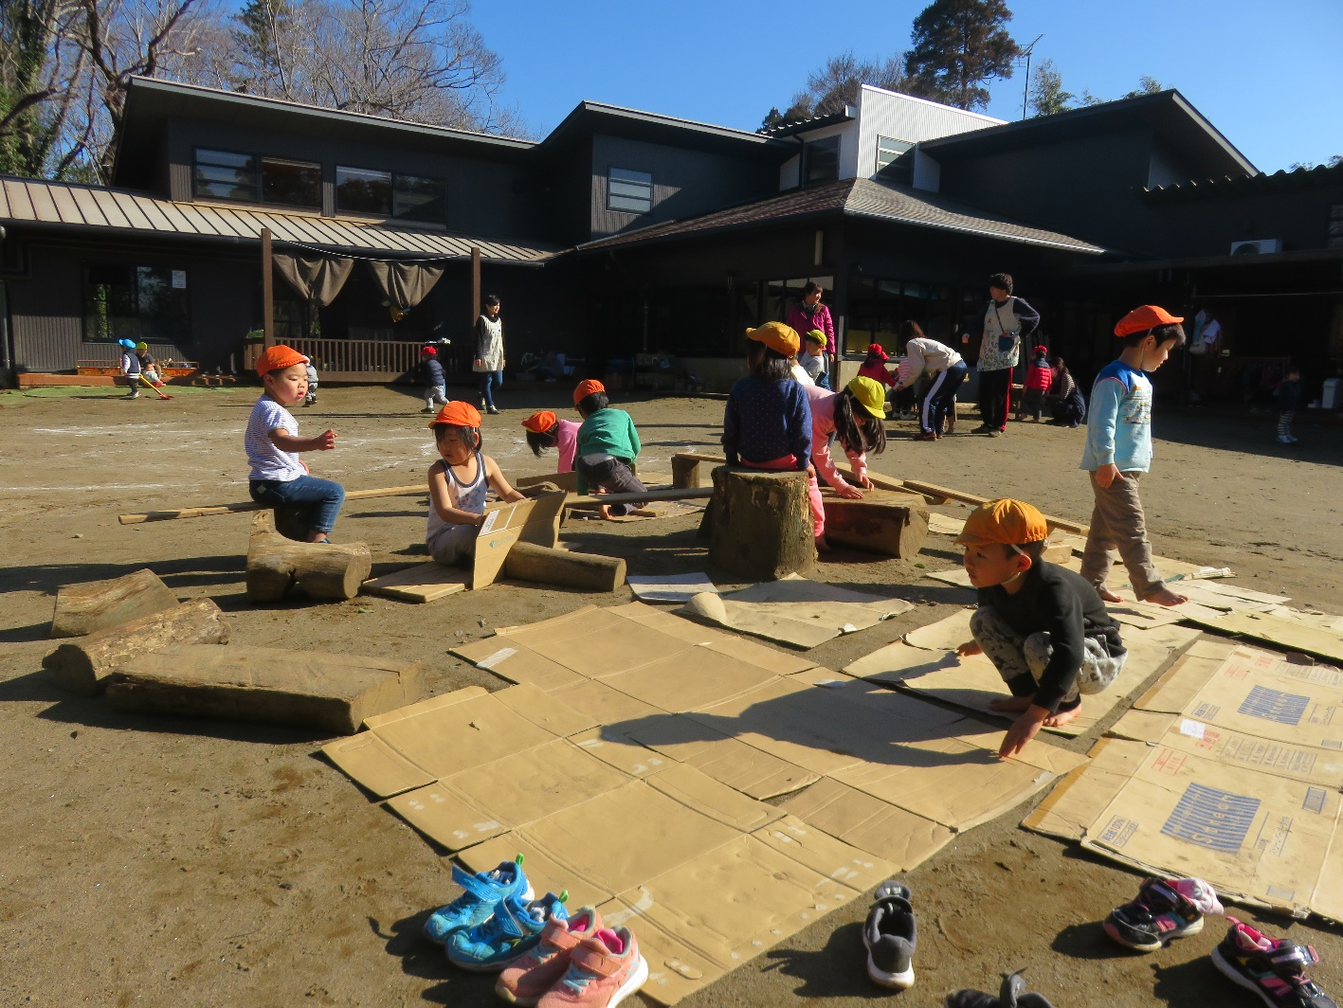

はたらくくるま
子育て協議会の羽佐田さんがひろばの畑に大きな耕運機できていました。乗ってもいいよと言ってもらえてこどもたちも大興奮！みんな乗ってみたくて列ができていましたよ。
